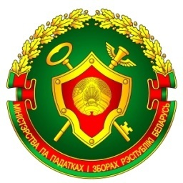

ИНСПЕКЦИЯ МИНИСТЕРСТВА ПО НАЛОГАМ И СБОРАМ РЕСПУБЛИКИ БЕЛАРУСЬ ПО ОРШАНСКОМУ РАЙОНУ

Изменения в порядке применения налога на профессиональный доход
Инспекция МНС по Оршанскому району обращает внимание на следующие основные изменения по налогу на профессиональный доход в 2026 году:
- с 01 января отменён налоговый вычет в размере 2000 белорусских рублей, который до 2026 года предоставлялся физическим лицам, впервые применяющим этот режим налогообложения. Оставшиеся неиспользованные остатки вычета с указанной даты не используются;
- с 01 января 2026 года статья 379 Налогового кодекса дополнена новыми видами доходов, которые не признаются объектами налогообложения налогом на профессиональный доход. К таким доходам относятся:
суммы возмещения арендаторами стоимости коммунальных и иных услуг, если договором аренды обязанность по возмещению таких услуг возложена на арендатора и не включается в размер арендной платы;
суммы возмещения покупателями товаров стоимости услуг по доставке товаров, не включённых в стоимость этих товаров;
- с 01 июля 2026 года дополнены основания для прекращения применения налога на профессиональный доход. В случае неуплаты плательщиком 3 раза подряд исчисленного налога на профессиональный доход в установленные сроки применение данного режима прекращается с даты, указанной в уведомлении налогового органа. По такому основанию вернуться на данный режим налогообложения можно будет не ранее, чем через 6 месяцев;
- с 01 июля 2026 года введена минимальная сумма налога на профессиональный доход – не менее 45 рублей в месяц. Установленная минимальная сумма будет уплачиваться ежемесячно даже теми физическими лицами, кто не формирует чеки посредством приложения «Профдоход» в течение налогового периода, то есть календарного месяца.

Сектор информационно-разъяснительной
работы инспекции МНС по Оршанскому району

